Καινοτόμο Βιβλίο Φοίτησης με Λογισμικό Excel

Ζαχαρής Φώτιος
Μαθηματικός, 2^{ο} ΓΕ.Λ. Φαρσάλων
Fotis.zacharis@gmail.com

Ζαχαρής Χριστόφορος
Φοιτητής Φυσικού Τμήματος Ε.Κ.Π.Α.
Chr.zacharis@gmail.com
Περίληψη
Το Βιβλίο Φοίτησης είναι ένα απαραίτητο εργαλείο της καθημερινής πρακτικής στα σχολεία της δευτεροβάθμιας εκπαίδευσης. Σε αυτό μεταφέρονται χειρόγραφα οι απουσίες των μαθητών/ριών. Οι απουσίες αθροίζονται, χαρακτηρίζονται ως δικαιολογημένες ή αδικαιολόγητες και όταν ο αριθμός τους ξεπεράσει ένα ορισμένο όριο αποστέλλονται ενημερωτικά σημειώματα προς τους γονείς ή κηδεμόνες των μαθητών/ριών. Η διαδικασία απαιτεί πολλές ώρες εργασίας των υπευθύνων εκπαιδευτικών των τμημάτων. Ο προτεινόμενος τρόπος καταγραφής και επεξεργασίας των δεδομένων με το λογισμικό excel ελαττώνει σημαντικά το χρόνο ενασχόλησης των εκπαιδευτικών, δίνει τη δυνατότητα ελέγχου σε καθημερινή βάση, αλλά και συγκεντρωτικά, σε επιλεγμένα χρονικά διαστήματα, των απουσιών των μαθητών/ριών, καθώς και τη δυνατότητα ηλεκτρονικής ενημέρωσης των γονέων.
Λέξεις κλειδιά: Βιβλίο φοίτησης, πρόγραμμα, λογισμικό excel.
Περιγραφή Εργαστηριακής Παρουσίασης
Το εργαστήριο αφορά όλους/ες τους/ις καθηγητές/ριες που αναλαμβάνουν ως υπεύθυνοι/ες τμήματος στο πλαίσιο της εξωδιδακτικής τους εργασίας.
Στα σχολεία της δευτεροβάθμιας εκπαίδευσης, ο/η υπεύθυνος/η καθηγητής/ρια ενός τμήματος έχει, μεταξύ άλλων, και την υποχρέωση να καταχωρεί εγκαίρως τις απουσίες των μαθητών/ριών του στο Βιβλίο Φοίτησης, να πραγματοποιεί υπολογισμούς (αθροίσματα ανά μήνα και τετράμηνο), να ελέγχει για τυχόν υπέρβαση των ορίων των απουσιών, να συντάσσει και να αποστέλλει ενημερωτικές επιστολές προς τους γονείς-κηδεμόνες των μαθητών/ριών.
Σκοπός της εργαστηριακής παρουσίασης είναι α) η καταγραφή απουσιών, β) ο χαρακτηρισμός απουσιών, γ) ο υπολογισμός απουσιών και δ) η ενημέρωση γονέων/κηδεμόνων με τη βοήθεια του ηλεκτρονικού Βιβλίου Φοίτησης.
Το πρόγραμμα excel που παρουσιάζεται έχει δημιουργηθεί με την Visual Basic for Applications (VBA), μία παράγωγη έκδοση (υποσύνολο ουσιαστικά) της γλώσσας Αντικειμενοστραφούς Προγραμματισμού Visual Basic. Ο σκοπός χρήσης της VBA μέσα από το excel είναι η βέλτιστη και προχωρημένη διαχείριση της εφαρμογής και η επέκταση των προσφερόμενων λειτουργιών της.
Το περιβάλλον της εφαρμογής είναι απλό και φιλικό προς το χρήστη.
Η εφαρμογή (η οποία δημιουργήθηκε για προσωπική χρήση σε μια προσπάθεια προσομοίωσης της χειρόγραφης διαδικασίας) είναι Freeware (διατίθεται δωρεάν). Οι αναβαθμίσεις - προσθήκη λειτουργιών, προσαρμογή στις αλλαγές του υπουργείου κ.τ.λ. - θα αναρτώνται στο διαδίκτυο. Η υλοποίηση προτάσεων συναδέλφων και γενικά η επικοινωνία μαζί τους, θα είναι για εμάς μια ευχάριστη απασχόληση.

Προαπαιτούμενα
Η μόνη προϋπόθεση για να μπορεί ο/η εκπαιδευτικός να χειριστεί την εφαρμογή είναι η στοιχειώδης γνώση του excel.
Εργαστηριακά μέσα
Απαιτείται υπολογιστής με Excel 2007 και μεταγενέστερο.

Περιγραφή υποενοτήτων – Διδακτική Προσέγγιση
Η εργαστηριακή παρουσίαση χωρίζεται σε δύο μέρη. Στο πρώτο μέρος γίνεται γνωριμία με το πρόγραμμα με βάση την αναλυτική περιγραφή του προγράμματος. Στο δεύτερο μέρος γίνεται εφαρμογή του προγράμματος στην πράξη με πραγματικά δεδομένα και με τη βοήθεια των Φύλλων Εργασίας.
Δραστηριότητες
Στο εργαστήριο Πληροφορικής οι συμμετέχοντες/ουσες του εργαστηρίου θα έχουν τη δυνατότητα να πειραματιστούν με τη συμπλήρωση του Βιβλίου Φοίτησης. Θα περιηγηθούν αρχικά στις λειτουργίες του προγράμματος. Στη συνέχεια θα αναλάβουν το ρόλο του/ης υπεύθυνου/ης τμήματος. Θα καταχωρίσουν απουσίες στο ηλεκτρονικό Βιβλίο Φοίτησης, θα προχωρήσουν στο χαρακτηρισμό των απουσιών, θα παρουσιάσουν στην οθόνη του υπολογιστή τους τα ενημερωτικά σημειώματα απουσιών και θα χειριστούν τον τρόπο αποστολής τους στους γονείς-κηδεμόνες των μαθητών/ριών.

Συμπεράσματα
Το προτεινόμενο καινοτόμο Βιβλίο Φοίτησης σε excel ελαχιστοποιεί το χρόνο και τον κόπο καταχώρισης των απουσιών, πραγματοποιεί αυτόματα τους υπολογισμούς, ελέγχει το συνολικό αριθμό των απουσιών, ειδοποιεί αν οι απουσίες έχουν υπερβεί τα όρια. Τέλος έχει τη δυνατότητα σύνταξης και αποστολής με ηλεκτρονικό τρόπο των ενημερωτικών σημειωμάτων σε γονείς-κηδεμόνες.

Η προστιθέμενη αξία του προτεινόμενου ψηφιακού δομήματος επιφυλάσσει μια ευχάριστη έκπληξη για τον/ην εκπαιδευτικό που θα θελήσει να το εκμεταλλευτεί, αφού:
- Η εισαγωγή των απουσιών για κάθε μαθητή/ρια στην οθόνη του υπολογιστή είναι μια ακριβής ψηφιακή μεταφορά του παραδοσιακού βιβλίου απουσιών.
- Στο δελτίο επικοινωνίας που αποστέλλεται στον/ην κηδεμόνα προσάπτεται ένα αντίγραφο του απουσιολογίου για την πληρέστερη ενημέρωσή του/ης.
- Είναι απλό στη σχεδίαση και στο χειρισμό.
- Είναι ένα απλό αρχείο του Excel, οπότε μπορεί οποιοσδήποτε (με στοιχειώδεις γνώσεις του Excel) να διαμορφώσει την εμφάνισή του σύμφωνα με τις προτιμήσεις του (χρώματα, γραμματοσειρά κ.τ.λ.)
- Μπορεί να έχει πρόσβαση από οποιοδήποτε υπολογιστή.
- Παρέχει στο χρήστη τις απαραίτητες δυνατότητες παραμετροποίησης.
- Με τις πολλές και διαφορετικές εποπτικές απεικονίσεις βοηθάει τον/ην εκπαιδευτικό να είναι ενήμερος/η, σε κάθε στιγμή, της κατάστασης του τμήματος αναφορικά με τις απουσίες.
- Στο myschool υπάρχει η δυνατότητα εισαγωγής των απουσιών από αρχείο του excel. Οι απουσίες από το προτεινόμενο Βιβλίο Φοίτησης εισάγονται στο myschool.

Αναφορές
Π.Δ. 104/1979 (ΦΕΚ 23, 1979), Άρθρον 23 «Έλεγχος και καταχώρισις των απουσιών».
Π.Δ. 60/2006 (ΦΕΚ τ. Α΄ 2006), Άρθρο 35 «Χαρακτηρισμός φοίτησης και συνέπειες στην προαγωγή και απόλυση μαθητών»
Παράρτημα
Παρουσιάζεται η αναλυτική περιγραφή του προγράμματος.

ΑΝΑΛΥΤΙΚΗ ΠΕΡΙΓΡΑΦΗ
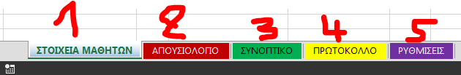
Εικόνα 1

Ανοίγοντας το αρχείο Excel θα δούμε ότι περιέχει 5 φύλλα εργασίας (Εικόνα 1).

- Στοιχεία Μαθητών

- Απουσιολόγιο

- Συνοπτικό

- Πρωτόκολλο

- Ρυθμίσεις

1. ΣΤΟΙΧΕΙΑ ΜΑΘΗΤΩΝ

Το φύλλο αυτό συμπληρώνεται πρώτο με τα στοιχεία των μαθητών/ριών, καθώς και κάποιες πληροφορίες απαραίτητες για τις εκτυπώσεις και για το πρωτόκολλο αλληλογραφίας (Εικόνα 2).
Εικόνα 2

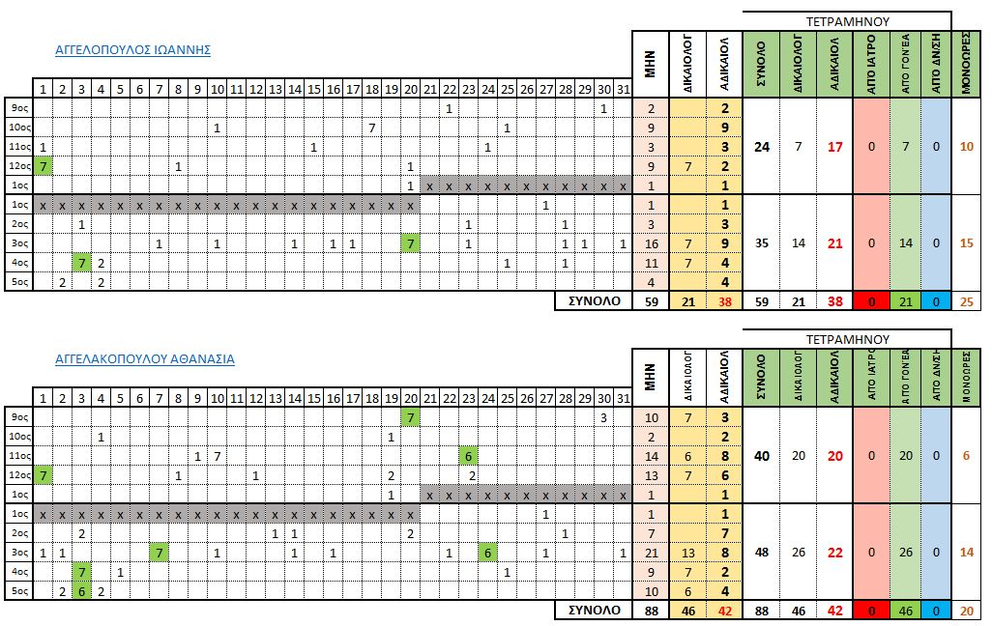

2. ΑΠΟΥΣΙΟΛΟΓΙΟ
Εικόνα 3

Σε αυτό το φύλλο γίνεται η καταχώρηση των απουσιών των μαθητών/ριών (Εικόνα 3).
Όπως φαίνεται στην παραπάνω εικόνα, ο χώρος της αναλυτικής καταγραφής των απουσιών κάθε μαθητή είναι ακριβώς ίδιος με το χώρο καταγραφής στο χειρόγραφο παραδοσιακό βιβλίο απουσιών. Αυτή η αναπαράσταση εκτός του ότι είναι μια γνώριμη εικόνα στον/ην καθηγητή/ρια, έχει ως αποτέλεσμα να γίνεται και ταχύτατα η καταχώριση/ενημέρωση των απουσιών από το χειρόγραφο στο ψηφιακό.

ΠΑΡΑΤΗΡΗΣΕΙΣ
- Τα ονόματα των μαθητών/ριών λαμβάνονται αυτόματα από τα στοιχεία των μαθητών/ριών.
- Αν κάνουμε «κλικ» στο όνομα του/ης μαθητή/ριας θα μεταφερθούμε στο φύλλο εργασίας «συνοπτικό» όπου βρίσκονται συγκεντρωμένες όλες οι απουσίες του τμήματος.
- Χρωματίζουμε τα κελιά με τις απουσίες ανάλογα (πράσινο=δικαιολογημένη από κηδεμόνα, κόκκινο = δικαιολογημένη από ιατρό, μπλε = δικαιολογημένη από διευθυντή/ρια).
- Τα αθροίσματα βεβαίως γίνονται αυτόματα.
- Στην τελευταία δεξιά στήλη, μετρώνται οι μονόωρες απουσίες.
- Στην κορυφή του φύλλου και δεξιά του χώρου της καρτέλας του/ης πρώτου/ης μαθητή/ριας υπάρχει πίνακας με τα ονόματα των μαθητών/ριών, ο οποίος μας βοηθάει στη γρήγορη μετάβαση στο σημείο που βρίσκεται η καρτέλα ενός/μιας συγκεκριμένου/ης μαθητή/ριας (εικόνα 4) .
Εικόνα 3
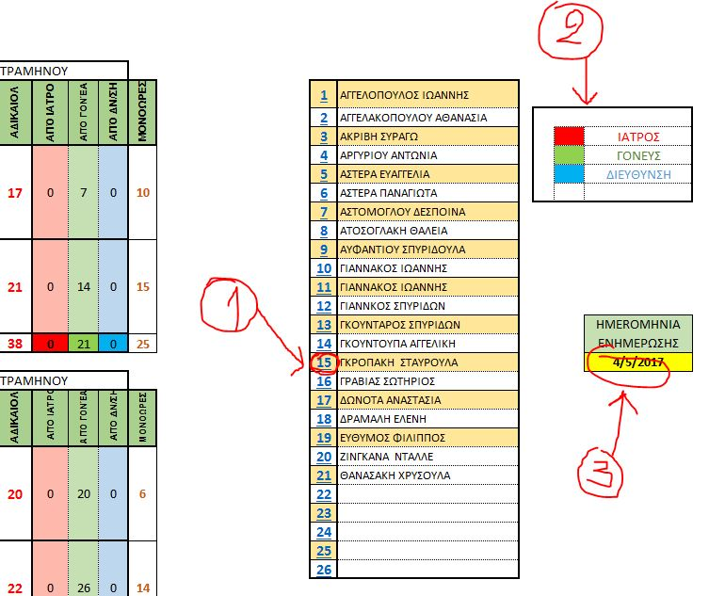

Αν για παράδειγμα πιέσουμε το 15 (θέση 1) θα μεταφερθούμε στη 15^{η} καρτέλα (ΓΚΡΟΠΑΚΗ ΣΤΑΥΡΟΥΛΑ) για να καταχωρίσουμε τις απουσίες της.
Στη θέση 2 υπάρχει ο χρωματικός προσδιορισμός των απουσιών και στη θέση 3 το σημείο όπου καταγράφεται η ημερομηνία της τελευταίας ενημέρωσης.
- Σε αρκετά σημεία υπάρχει το πλήκτρο που μας μεταφέρει στην κορυφή του απουσιολογίου

3. ΣΥΝΟΠΤΙΚΟ
Στο φύλλο αυτό μπορούμε:
- να δούμε τα συγκεντρωτικά στοιχεία απουσιών όλων των μαθητών/ριών
- να τα χρωματίσουμε
- να τα ταξινομήσουμε με διαφορετικούς τρόπους
- να εκτυπώσουμε τα ενημερωτικά δελτία τα οποία θα στείλουμε στους γονείς

3.1 ΣΥΓΚΕΝΤΡΩΤΙΚΟΣ ΠΙΝΑΚΑΣ ΑΠΟΥΣΙΩΝ ΤΜΗΜΑΤΟΣ
Εικόνα 5
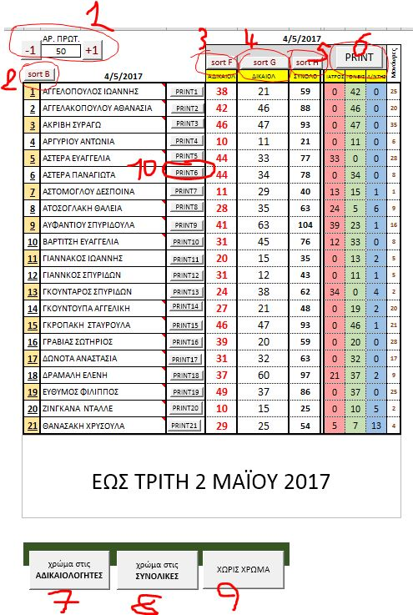
Μετά την καταχώριση των απουσιών ερχόμαστε στο φύλλο εργασίας «ΣΥΝΟΠΤΙΚΟ» όπου έχουμε ολοκληρωμένη εικόνα των απουσιών του τμήματος (εικόνα 5).

ΠΑΡΑΤΗΡΗΣΕΙΣ
- Στη θέση 1 βάζουμε τον αριθμό πρωτοκόλλου του δελτίου επικοινωνίας του/ης μαθητή/ριας που θα αποσταλεί στον/ην κηδεμόνα. Αυτός ο αριθμός αυξάνεται αυτόματα κατά +1 μετά από κάθε εκτύπωση, αλλά έχουμε τη δυνατότητα χειροκίνητου ελέγχου πιέζοντας τα πλήκτρα +1 ή -1 η γράφοντας στο πλαίσιο τον αριθμό που επιθυμούμε. (Υπάρχει η δυνατότητα απενεργοποίησης ή ενεργοποίησης της αυτόματης λειτουργίας από τις «ρυθμίσεις»)
- Πατώντας το πλήκτρο στη θέση 2 ταξινομείται όλος ο πίνακας κατά την πρώτη στήλη, δηλαδή κατά αύξουσα αλφαβητική σειρά των ονομάτων των μαθητών/ριών.
- Ομοίως για τα πλήκτρα στις θέσεις 3,4,5. Όλος ο πίνακας ταξινομείται κατά την αντίστοιχη στήλη.
- Το πλήκτρο “PRINT” στη θέση 6 θα εκτυπώσει τον πίνακα (τον οποίον μπορούμε να αναρτούμε στην αίθουσα).
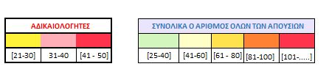
- Τα πλήκτρα στις θέσεις 7,8,9 μας χρωματίζουν τα ονόματα των μαθητών/ριών με βάση τον αριθμό απουσιών (εικόνα 6).
Εικόνα 6
- Το πλήκτρο που βρίσκεται δεξιά κάθε μαθητή (θέση 10) δημιουργεί το δελτίο επικοινωνίας του/ης αντίστοιχου/ης μαθητή/ριας.
- Αν πατήσουμε με το ποντίκι στον αριθμό που βρίσκεται αριστερά του ονόματος μεταφερόμαστε στην καρτέλα του/ης αντίστοιχου/ης μαθητή/ριας (εικόνα 3).
- Αν παρατηρήσετε τον πίνακα της εικόνας 5, θα δείτε ότι στο δεξιό μέρος του κελιού που περιέχει το ονοματεπώνυμο υπάρχει ένα κόκκινο τριγωνάκι. Αυτό σημαίνει ότι υπάρχουν σχόλια που αφορούν στο/η συγκεκριμένο/η μαθητή/ρια. Κάθε φορά που εκτυπώνουμε ένα δελτίο επικοινωνίας σχολείου – κηδεμόνα, το πρόγραμμα καταγράφει αυτόματα διάφορα στοιχεία. Ένα από αυτά είναι να προσθέτει ένα σχόλιο στον/ην αντίστοιχο/η μαθητή/ρια. Αν περάσουμε τον κέρσορα πάνω από το κελί που περιέχει το όνομα, εμφανίζεται ένα παράθυρο με τα σχόλια (εικόνα 7).
Εικόνα 7
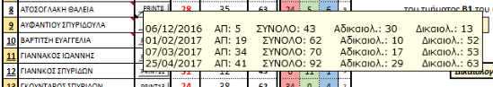
Εδώ βλέπουμε ότι ο/η κηδεμόνας έχει λάβει 4 δελτία επικοινωνίας με τα αντίστοιχα στοιχεία.

3.2 ΔΕΛΤΙΟ ΕΠΙΚΟΙΝΩΝΙΑΣ ΣΧΟΛΕΙΟΥ – ΓΟΝΕΑ
Δεξιά του συγκεντρωτικού πίνακα (εικόνα 5), είναι η φόρμα επικοινωνίας σχολείου –κηδεμόνα (εικόνα 8).
Παίρνοντας στοιχεία από τις προηγούμενες καταχωρήσεις σχεδιάζεται η αναφορά που θα στείλουμε στον κηδεμόνα. Αυτή η φόρμα μπορεί να δημιουργηθεί αν πατήσουμε το πλήκτρο PRINT που αντιστοιχεί σε κάποιον μεμονωμένο μαθητή (εικόνα 5, θέση 10), η επιλέγοντας πολλούς μαθητές ταυτόχρονα όπως θα δούμε παρακάτω.
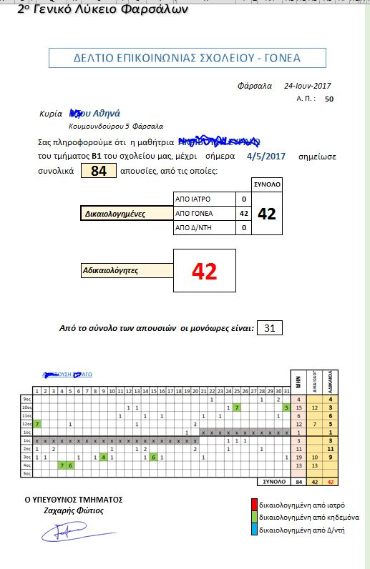
Εδώ μπορούμε να δούμε και την καινοτομία, ότι στο κάτω μέρος του δελτίου προσάπτεται αυτόματα και το αναλυτικό δελτίο απουσιών με αποτέλεσμα ο/η κηδεμόνας να έχει μια πλήρη εικόνα των απουσιών του/ης μαθητή/τριας.
Εικόνα 8

Πιέζοντας το πλήκτρο «Εκτύπωση του Δελτίου» μπορούμε να εκτυπώσουμε χειροκίνητα το δελτίο (εικόνα 9).
Εικόνα 9

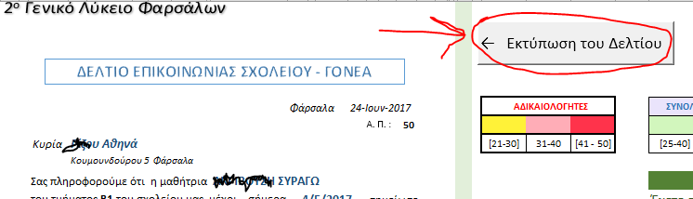

3.3 ΜΑΖΙΚΗ ΕΚΤΥΠΩΣΗ ΔΕΛΤΙΩΝ ΕΠΙΚΟΙΝΩΝΙΑΣ ΣΧΟΛΕΙΟΥ – ΚΗΔΕΜΟΝΑ

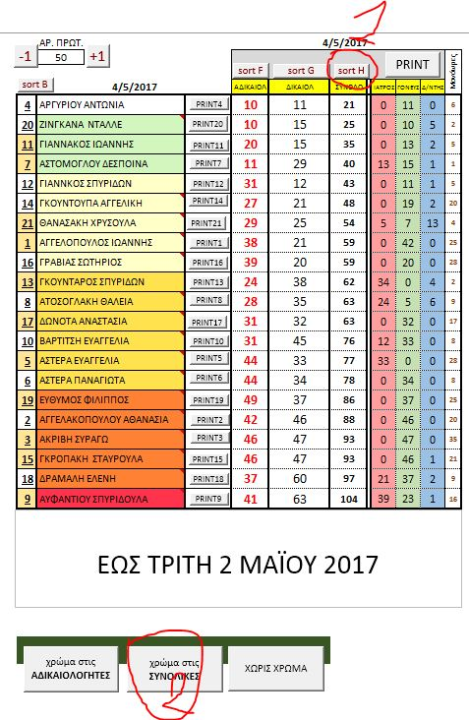
Σύμφωνα με τη νομοθεσία θα πρέπει στην αρχή κάθε μήνα να στέλνουμε δελτίο επικοινωνίας για κάθε μαθητή/ρια που υπερβαίνει τις 25 συνολικά απουσίες (στο Λύκειο).

Για να εκτυπώσουμε μαζικά και εύκολα τα δελτία, ταξινομούμε τους/ις μαθητές/ριες κατά τις συνολικές απουσίες και το χρωματίζουμε (εικόνα 10, θέση 1, θέση 2).

Εικόνα 10

Κατόπιν πιέζουμε (εικόνα 11) το πλήκτρο «Επιλογή μαθητών για εκτύπωση» ( θέση 1), τσεκάρουμε τους/ις μαθητές/ριες που επιθυμούμε και πατάμε το πλήκτρο «οκ» (θέση 3). Η ταξινόμηση του πίνακα στη θέση 2 είναι ίδια με τον πίνακα στην εικόνα 10.

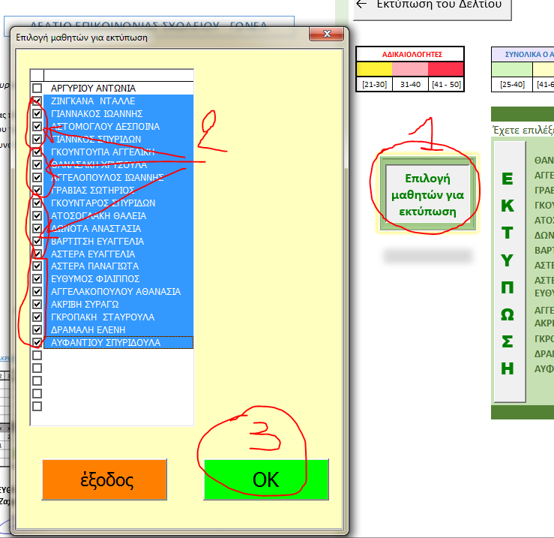

Εικόνα 11

Τα ονόματα που έχουμε επιλέξει εμφανίζονται στον πίνακα ελέγχου εκτυπώσεων (Εικόνα 12).
Πατώντας το μεγάλο πλήκτρο «ΕΚΤΥΠΩΣΗ» το πρόγραμμα αρχίζει να δημιουργεί και να εκτυπώνει κάθε δελτίο επικοινωνίας καταγράφοντας ταυτόχρονα διάφορα στοιχεία.
Το όνομα του μαθητή του οποίου το δελτίο επικοινωνίας βρίσκεται σε εξέλιξη, αναβοσβήνει.

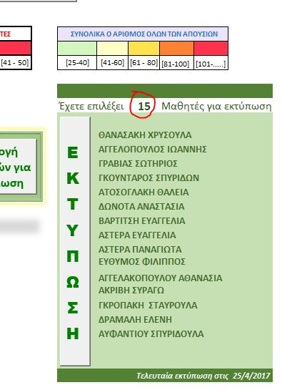
Εικόνα 12

4. ΠΡΩΤΟΚΟΛΛΟ ΑΛΛΗΛΟΓΡΑΦΙΑΣ
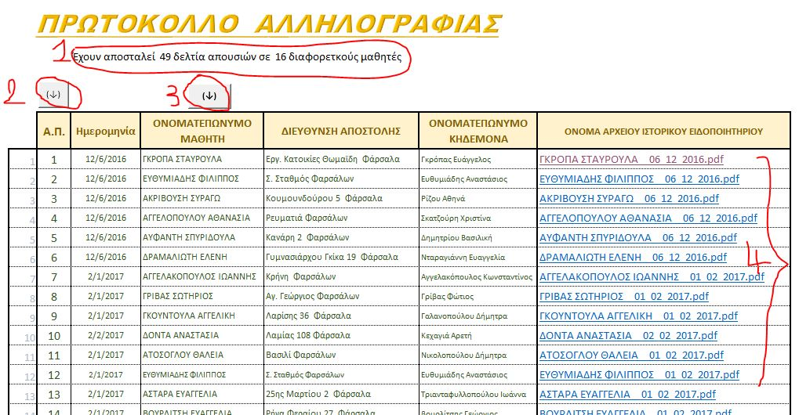
Κάθε δελτίο που εκτυπώνεται καταγράφεται στο πρωτόκολλο αλληλογραφίας.
Εικόνα 13

ΠΑΡΑΤΗΡΗΣΕΙΣ
- Εκτός από τα στοιχεία κάθε δελτίου επικοινωνίας (εικόνα 13) το πρόγραμμα αποθηκεύει σε θέση της επιλογής μας ένα αντίγραφο του δελτίου σε αρχείο pdf. Κατόπιν δημιουργεί μια σύνδεση προς το αρχείο αυτό στην τελευταία στήλη (θέση 4). Έτσι πατώντας στον σύνδεσμο της τελευταίας στήλης μπορούμε ανά πάσα στιγμή να δούμε ένα αντίγραφο του δελτίου που στείλαμε.

- Πατώντας το πλήκτρο με το βελάκι στη θέση 2 (της εικόνας 13) θα ταξινομήσουμε το πρωτόκολλο κατά τον Α.Π.

- Πατώντας το πλήκτρο με το βελάκι στη θέση 3 (της εικόνας 13) θα ταξινομήσουμε το πρωτόκολλο κατά το ονοματεπώνυμο του μαθητή (εικόνα 14).
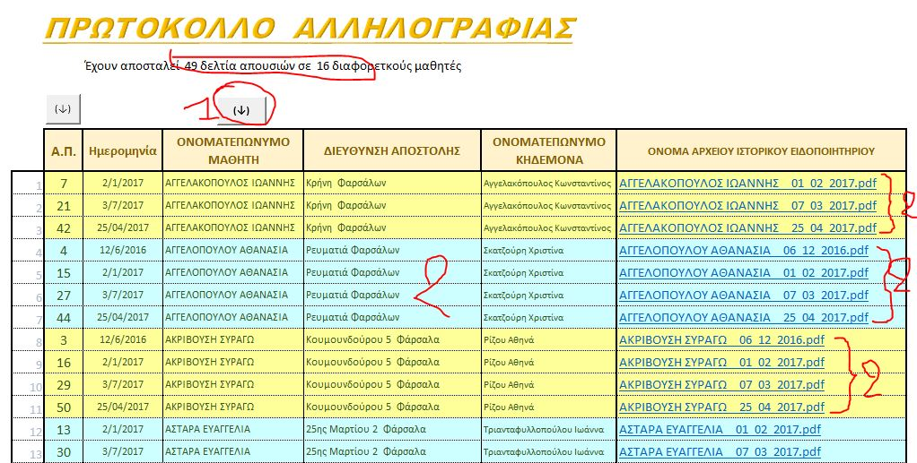
Εικόνα 14
Με τον τρόπο αυτό χρωματίζονται τα δελτία επικοινωνίας κάθε μαθητή με διαφορετικό χρώμα (εικόνα 14).
Είναι λοιπόν πολύ εύκολο να δούμε πόσα δελτία στείλαμε σε κάθε μαθητή (θέση 2) και όλα τα υπόλοιπα στοιχεία.

5. ΡΥΘΜΙΣΕΙΣ

Για μπορέσουμε να ρυθμίσουμε διαφόρους παραμέτρους πάμε στο φύλλο εργασίας «SETUP” και πιέζουμε το πλήκτρο «ΡΥΘΜΙΣΕΙΣ»
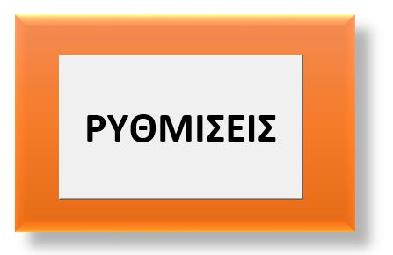

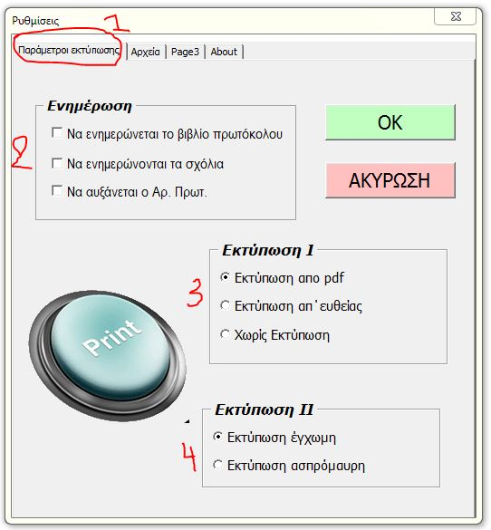
Θα εμφανιστεί το παρακάτω παράθυρο (εικόνα 15) το οποίο περιέχει 3 καρτέλες.
Εικόνα 15

Παράμετροι εκτύπωσης ( εικόνα 15)
Μπορούμε να ρυθμίσουμε τις ενημερώσεις που επιθυμούμε (θέση 2), καθώς και τις προτιμήσεις μας σχετικά με τις εκτυπώσεις που θα γίνονται αυτόματα (θέσεις 3 και 4).

Αρχεία (εικόνα 16)
Επιλέγουμε αν θέλουμε να δημιουργούνται αντίγραφα των ειδοποιητηρίων, καθώς και σε ποιο σημείο του σκληρού δίσκου θέλουμε να αποθηκεύονται.
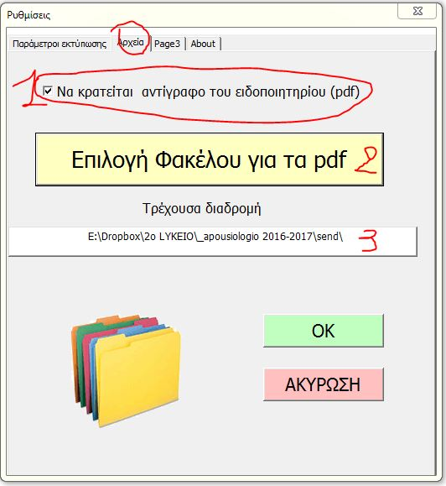
Εικόνα 16

About (Εικόνα 17)
Εικόνα 17

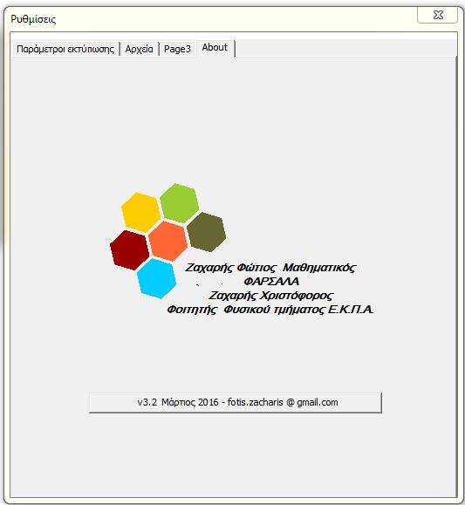

Φύλλα Εργασίας

ΦΥΛΛΟ ΕΡΓΑΣΙΑΣ 1

- Ανοίξτε το αρχείο excel.
- Επιλέξτε το φύλλο εργασίας με το όνομα
- Υποθέτουμε ότι η σελίδα 1 της φωτοτυπίας που σας δόθηκε, μαζί με το παρόν φύλλο εργασίας, είναι μια τυχαία σελίδα του σχολικού Βιβλίου Φοίτησης, στο οποίο έχετε καταχωρίσει χειρόγραφα (από το απουσιολόγιο της τάξης) τις απουσίες τριών μαθητών/ριών.
- Να καταχωρίσετε τις απουσίες των τριών μαθητών/ριών για τους μήνες ΑΠΡΙΛΙΟ και ΜΑΪΟ στο ηλεκτρονικό Βιβλίο Φοίτησης χρησιμοποιώντας και τον κατάλογο γρήγορης εύρεσης (στην κορυφή του φύλλου εργασίας, δεξιά του 1^{ου} μαθητή).
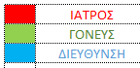
- Χρησιμοποιώντας την παλέτα χρωμάτων (διπλανή εικόνα) και το εργαλείο «πινέλο μορφοποίησης» να χαρακτηρίσετε τις δικαιολογημένες απουσίες.

ΦΥΛΛΟ ΕΡΓΑΣΙΑΣ 2
- Επιλέξτε το φύλλο εργασίας με το όνομα
- Στο συνοπτικό πίνακα (στο αριστερό μέρος της οθόνης) πατήστε το πλήκτρο «χρώμα στις ΑΔΙΚΑΙΟΛΟΓΗΤΕΣ» που βρίσκεται στο κάτω μέρος του πίνακα.
- Πατήστε το πλήκτρο “sort F” (στην κορυφή της στήλης με τις αδικαιολόγητες). Τι παρατηρείτε?
……………………………………………………………………………………………………………………………………………………………………………………………………………………………………………………………………
- Στο συνοπτικό πίνακα (στο αριστερό μέρος της οθόνης) πατήστε το πλήκτρο «ΧΩΡΙΣ ΧΡΩΜΑ» που βρίσκεται στο κάτω μέρος του πίνακα.
- Στο συνοπτικό πίνακα (στο αριστερό μέρος της οθόνης) πατήστε το πλήκτρο «χρώμα στις ΣΥΝΟΛΙΚΕΣ» που βρίσκεται στο κάτω μέρος του πίνακα.
- Πατήστε το πλήκτρο “sort Η” (στην κορυφή της στήλης με το σύνολο των απουσιών). Τι παρατηρείτε;
……………………………………………………………………………………………………………………………………………………………………………………………………………………………………………………………………
- Στο συνοπτικό πίνακα (στο αριστερό μέρος της οθόνης) πατήστε το πλήκτρο «ΧΩΡΙΣ ΧΡΩΜΑ» που βρίσκεται στο κάτω μέρος του πίνακα.
- Ταξινομήστε το συνοπτικό πίνακα αλφαβητικά πατώντας το πλήκτρο “sort Β” (στην κορυφή της στήλης με το α/α των μαθητών)
- Τοποθετήστε τον κέρσορα (χωρίς να κάνετε κλίκ) στο τέλος του ονόματος «ΓΚΡΟΠΑΚΗ ΣΤΑΥΡΟΥΛΑ». Τι παρατηρείτε;
……………………………………………………………………………………………………………………………………………………………………………………………………………………………………………………………………
- Πατήστε στον α/α μπροστά από το όνομα της μαθήτριας «ΓΚΡΟΠΑΚΗ ΣΤΑΥΡΟΥΛΑ». Θα μεταφερθείτε στο φύλλο εργασίας «ΑΠΟΥΣΙΟΛΟΓΙΟ» και μάλιστα στο χώρο όπου βρίσκεται το απουσιολόγιο της συγκεκριμένης μαθήτριας
- Πατήστε με το ποντίκι πάνω στο όνομα της μαθήτριας «ΓΚΡΟΠΑΚΗ ΣΤΑΥΡΟΥΛΑ» στο πάνω μέρος του απουσιολογίου της. Τι παρατηρείτε;
……………………………………………………………………………………………………………………………………………………………………………………………………………………………………………………………………

